INDICAÇÃO Nº 1707/2021

Excelentíssimo Senhor Presidente

Ementa: Manutenção na sinalização de solo no cruzamento das Ruas Miguel Busato e Ernesto Pochio – Jd. Jurema.

INDICAMOS a Excelentíssima Prefeita Municipal de Valinhos, Senhora Lucimara Godoy Vilas Boas, obedecendo aos termos regimentais vigentes, dentro das formalidades legais e ouvido o esclarecido Plenário, que proceda a estudos e tome as legais e cabíveis providências, objetivando-se a manutenção na sinalização de solo no cruzamento das Ruas Miguel Busato e Ernesto Pochio – Jd. Jurema.

Justifica-se a presente indicação, para o bom andamento do tráfego de veículos, uma vez que as sinalizações de solo no cruzamento das ruas acima mencionadas estão apagadas, sendo necessária nova pintura.

Anexo, fotos.

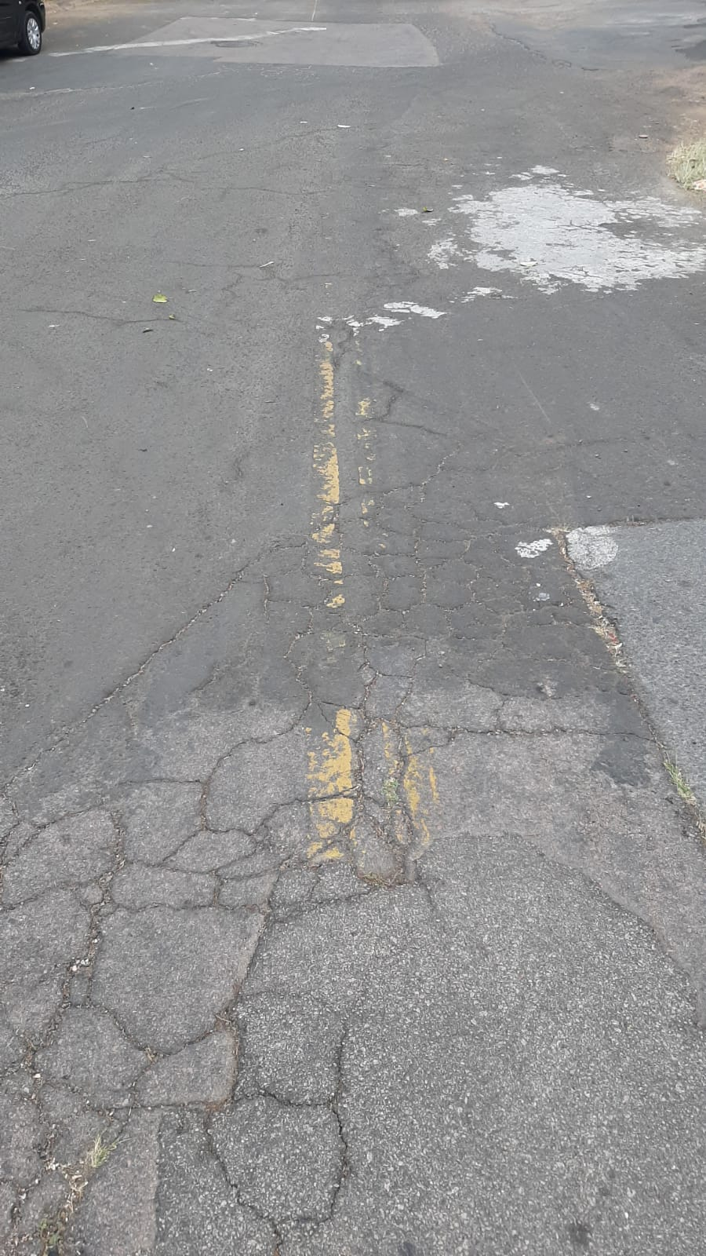

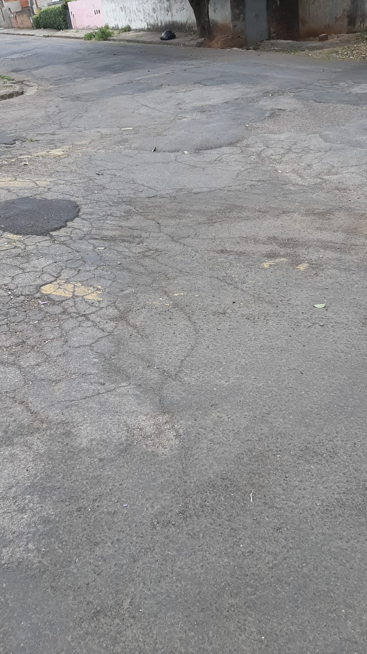

Diante do exposto, solicitamos a Senhora Prefeita Municipal, que estude com atenção esta nossa proposição e que na medida do possível procure atendê-la.

Valinhos 27 de agosto de 2021

______________________
FÁBIO DAMASCENO
Vereador

